Як здійснити перереєстрацію ПРРО у тому числі в разі зміни найменування або адреси господарської одиниці,

де використовується такий ПРРО?

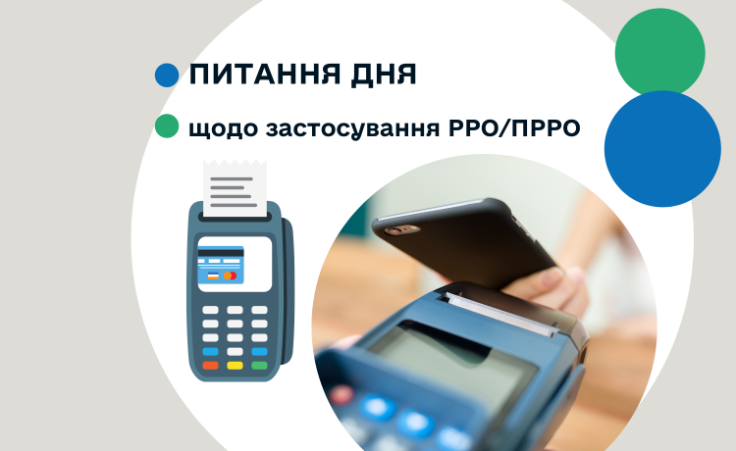
Головне управління ДПС у Харківській області повідомляє, що відповідно до п. 8 розд. II Порядку реєстрації, ведення реєстру та застосування програмних реєстраторів розрахункових операцій, затвердженого наказом Міністерства фінансів України від 23.06.2020 № 317 «Про внесення змін до наказу Міністерства фінансів України від 14 червня 2016 року № 547» (далі – Порядок № 317) перереєстрація програмного реєстратора розрахункових операцій (далі – ПРРО) здійснюється у разі зміни найменування (прізвища, імені, по батькові (за наявності)) або податкового номера суб’єкта господарювання (без державної реєстрації припинення юридичної особи або підприємницької діяльності фізичної особи – підприємця), найменування або адреси господарської одиниці, де використовується ПРРО. Для перереєстрації подається Заява про реєстрацію програмних реєстраторів розрахункових операцій за формою № 1-ПРРО (ідентифікатор форми J/F 1316604) (додаток 1 до Порядку № 317) (далі – Заява) з позначкою «Перереєстрація».
При цьому, заява про внесення змін у дані про ПРРО подається у разі змін даних, що вказуються у Заяві, що не потребують перереєстрації (зміни назви ПРРО тощо) (п. 9 розд. II Порядку № 317).
Пунктом 10 розд. II Порядку № 317 передбачено, що перереєстрація та внесення змін у дані про ПРРО здійснюється у порядку та строки, встановлені для реєстрації.
Заява про проведення перереєстрації або внесення змін у дані про ПРРО подається суб’єктом господарювання за умови направлення останнього фіскального звітного чека та закриття останньої зміни на такому ПРРО згідно з розд. V Порядку № 317.
Згідно з п. 11 розд. II Порядку № 317 у разі зміни місцезнаходження або місця проживання, включення/невключення суб’єкта господарювання до Реєстру великих платників податків, реорганізації контролюючих органів чи з інших причин, унаслідок яких змінюється контролюючий орган, в якому суб’єкт господарювання обліковується як платник податків за основним місцем обліку, протягом двох робочих днів після переведення платника податків на обслуговування до контролюючого органу за новим місцем обліку засобами інформаційно-телекомунікаційної системи ДПС здійснюється перереєстрація ПРРО до контролюючого органу за новим основним місцем обліку суб’єкта господарювання як платника податків.

